暑期【畅玩长隆】珠海长隆◆海洋王国◆港珠澳大桥双高三日游行程单
暑期畅玩长隆双高3日
产品编号 | 唯优假期-CWCL20240626 | 出发地 | 长沙市 | 目的地 | 珠海市
行程天数 | 3 | 去程交通 | 动车 | 返程交通 | 动车
参考航班 | 无
产品亮点 | 特色：全程住携程四钻，近观打卡港珠澳大桥
产品介绍 | 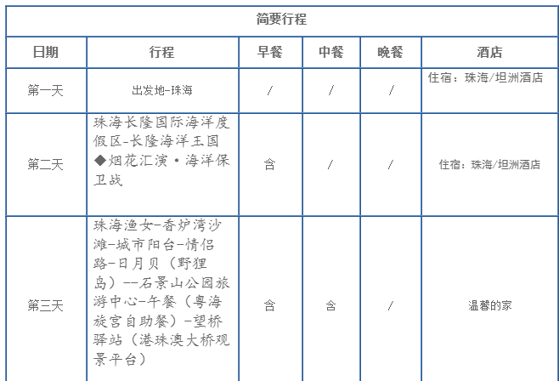
行程安排
D1
行程详情 | 出发地-珠海  抵达珠海站后，随到随接，不限车次，酒店办理入住后自由活动。
用餐 | 早餐：自理 午餐：自理 晚餐：自理
住宿 | 住宿：珠海/坦洲酒店
D2
行程详情 | 珠海长隆国际海洋度假区-长隆海洋王国◆烟花汇演·海洋保卫战  酒店早餐后，大约9点酒店出发前往长隆国际海洋度假区核心景区——【海洋王国】(团费已含门票，10点开园)。长隆集团在珠海重金打造的超大型5A级综合主题旅游度假区。进入景区后，每位游客在入口处免费领取一份游览指引图，可按指示前往游览各个项目。鲸鲨馆、白鲸馆、海狮海象表演馆和海豚表演馆等精彩海洋动物展馆和表演馆。海洋王国拥有八大主题区域，为游客精心设置了10个珍稀动物展馆、9项动感游乐设施、3个大型剧场表演、19个特色餐饮、多个主题商场、售卖亭以及花车巡游、横琴海表演等其他户外表演节目。全球最大3D弧形银幕领衔世界级视听体验，美国顶尖放映技术打造一流观影特效，珠海长隆最值得看的高科技“秀”，全球独有5D城堡影院特效震撼全场。海底世界、鹦鹉过山车、超级激流、冰山过山车、北极熊馆、企鹅馆、白鲸剧场、海豚剧场、海狮剧场、海洋王国大巡游。
用餐 | 早餐：含 午餐：自理 晚餐：自理
住宿 | 住宿：珠海/坦洲酒店
D3
行程详情 | 珠海渔女-香炉湾沙滩-城市阳台-情侣路-日月贝（野狸岛）--石景山公园旅游中心-午餐（粤海旋宫自助餐）-望桥驿站（港珠澳大桥观景平台）  A线 酒店早餐后，前往珠海的第一风景线【浪漫情侣路】、座落在香炉湾畔的珠海“第一靓女”【渔女像】、情侣路“一带九湾”上的璀璨明珠【城市阳台】、观赏中国唯一建设在海岛上的歌剧院,魅力之城的地标【野狸岛·日月贝】 。【石景山公园旅游中心】依山傍水面海，风景精致迷人，是珠海市区内自然景观和生态环境保护的十分优良的公园，依山傍水，景色迷人，宾客可选择乘坐公园内的石景山索道（缆车-团费不含，可根据需求自行购买，参考票价：成人80元/人、60周岁以上长者40元/人）登顶，沿途可以将远处的香港、澳门和珠海全貌，近处的香炉湾、珠海渔女像、情侣路尽收眼底。
用餐 | 早餐：含 午餐：含 晚餐：自理
住宿 | 住自己家
费用说明
费用包含 | 1、交通：保证每人一正座；
费用不包含 | 1、因不可抗力因素所引致的额外费用；
自费点
项目类型 | 描述 | 停留时间 | 参考价格
上桥费用 | 自费： | 30 分钟 | ¥ 198.00
缆车费用 | （缆车-团费不含，可根据需求自行购买，参考票价：成人80元/人、60周岁以上长者40元/人） | 30 分钟 | ¥ 80.00
其他说明
预订须知 | 1、以上行程顺序供参考，具体行程顺序以导游按照实际情况安排接待为准。
温馨提示 | 1. 请务必携带有效身份证以便进站乘车及办理入住手续；
退改规则 | 5、景点标准：行程所列景点首道门票（不含景区小门票及其他自己消费项目，本产品属于综合优惠打包价格，老人、小孩不再享受景区门票优惠政策，不参与不退任何费用！航拍与篝火晚会属于赠送项目，如因天气原因到导致取消，不退任何费用！望理解！
保险信息 | 旅行社声明：

